
FACULTAD DE INGENIERÍA
CARRERA DE INGENIERÍA DE SISTEMAS

NOTA

ASIGNATURA: MODELAMIENTO DE DATOS
PERÍODO ACADÉMICO: 2026-2
FECHA: 25/08/2026
TIEMPO: 100 minutos

EJERCICIO INDIVIDUAL Nº 01
CÓDIGO | APELLIDOS Y NOMBRES | SECCIÓN
 |  | 654

ANTES DE INICIAR LA EVALUACIÓN DEBE LEER LAS INSTRUCCIONES

INSTRUCCIONES GENERALES:

- Durante la evaluación usted solo podrá utilizar el material indicado por el profesor.
- No se podrá utilizar código de ningún tipo de los ejemplos de clase o de los ejercicios para la casa.
- No se podrá utilizar recursos de internet como: motores de búsqueda, otras páginas fuera de las autorizadas, servicios con soporte por inteligencia artificial como ChatGPT, Gemini, Claude o Copilot, ni aplicaciones que den acceso a algún otro recurso.
- No se podrá utilizar dispositivos electrónicos como celulares o laptops personales.
ESTRUCTURA DEL EXAMEN:

Parte | Contenido | Puntaje | Tiempo
Teoría | Cuestionario de 14 preguntas en Blackboard | 7 puntos | 20 min
Práctica | Dos preguntas: HTML y CSS, JavaScript y GitHub | 13 puntos | 90 min

SITUACIONES QUE OCASIONARÁN LA ANULACIÓN DE LA EVALUACIÓN:

- Usar dispositivos no autorizados.
- Utilizar material de consulta no autorizado.
- Compartir o intercambiar materiales o mensajes con otros alumnos durante el tiempo de la evaluación.

Los profesores de la asignatura

PARTE TEÓRICA (7 puntos)

Resuelva el cuestionario «Evaluación 01 – Parte teórica» disponible en Blackboard. Consta de 14 preguntas de opción múltiple sobre Git, HTML, CSS, Flexbox y JavaScript; cada una vale 0.5 puntos y tiene una única respuesta correcta. Dispone de 20 minutos y de un solo intento.

PARTE PRÁCTICA (13 puntos)

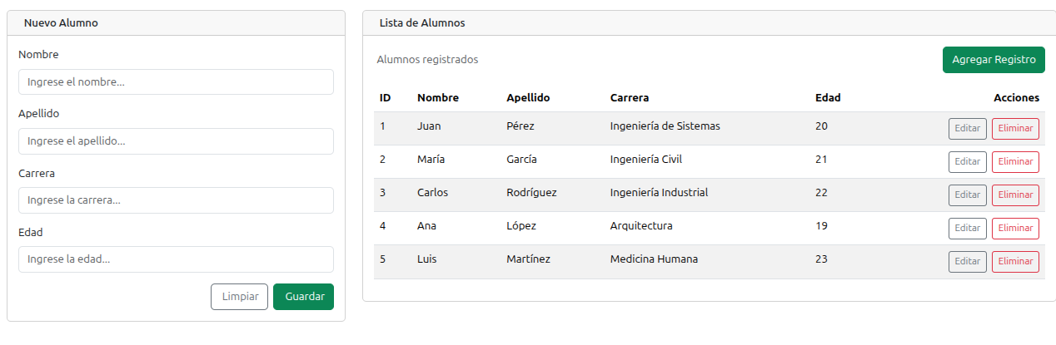
Elaborar la siguiente vista y hacer las funcionalidades CRUD para la entidad alumno. En la pregunta en blackboard se adjunta un video de cómo debería terminar la vista y el json con los alumnos.

- Definición de la ruta en el ruteador y su mapeo a un método en un controlador (1 punto).
- Enviar el json con los alumnos a la vista EJS (1 punto).
- Listar los alumnos en la vista EJS (1 punto).
- Maquetación del formulario de inputs (1 punto).
- Agregar un alumno (1 punto).
- Editar un alumno (1 punto).
- Eliminar un alumno (1 punto).
- Mostrar notificación si se agregó correctamente el alumno (alert message success) (1 punto).
- Mostrar notificación si se editó correctamente el alumno (alert message success) (1 punto).
- Mostrar notificación si se eliminó correctamente el nuevo alumno (alert message success) (1 punto).
- Solo dejará agregar o editar si todos los inputs están llenos y la edad está entre 16 y 100 años (alert message error) (1 punto).
- Crear una versión de git con el proyecto terminado (1 punto).
- Subirlo a Github y enviar el link del repositorio (1 punto).

Enviar un archivo .zip con el proyecto (sin la carpeta node_modules) y el link del repositorio de Github.

